Вариант 1
Часть 1
Ответами к заданиям 1—27 являются число, последовательность цифр или слово (словосочетание). Запишите ответ в поле ответа в тексте работъі.

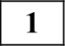 Fopoд Артёмовский имеет географические координаты 57° 22’ с. ш. 61° 52'в. д. Определите, на территории какого субъекта Федерации находится этот город.

Ответ:
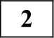 На метеостанциях 1, 2 и 3, расположенных на склоне горы, одновременно проводятся измерения температуры воздуха. В таблице показаны результаты этих измерений. Расположите эти метеостанции в порядке увеличения их высоты над уровнем моря (от наименьшей к наибольшей). Запишите в
таблицу получившуюся последовательность цифр

Метеостанция | t,° С
 | +4
 | 0
Ответ:
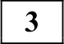 Что из перечисленного является примерами нерационального природопользования? Запишите все цифры, под которыми они указаны.
- использование отходов пищевой промышленности для получения биотоплива
- очистка полей от валунов
- проведение лесозаготовительных работ по берегам рек
- осушение болот в верховьях рек Ответ:

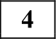 Прочитайте приведённый ниже текст, в котором пропущен ряд слов. Выберите из предлагаемого списка слова, которые необходимо вставить на место пропусков.
ИСЛАНДИЛ
Исландия остров в Атлантическом океане у Северного полярного (А). Почти вся территория острова представляет собой вулканическое плато, сложенное туфами и лавовыми покровами, образовавшимися в результате (Б), с которым связано наличие на территории острова термальных вод и горячих источников
(В). Последние были впервые изучены здесь и получили своё название от самого крупного фонтанирующего горячего источника Исландии.
Выбирайте последовательно одно слово за другим, мысленно вставляя на места пропусков слова (словосочетания) из списка в нужной форме. Обратите внимание на то, что слов в списке больше, чем Вам потребуется для заполнения пропусков. Каждое слово (словосочетание) может быть использовано только один раз.
СпИСОЕСЛОВ:
l ) вулканизм 3) фьорд 5) круг
2) карст 4) гейзер 6) тропик
В данной ниже таблице приведены буквы, обозначающие пропущенные слова (словосочетания). Запишите в таблицу под каждой буквой номер выбранного Вами слова (словосочетания).
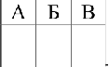
А Б В
Ответ:

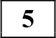 Расположите перечисленные ниже города в порядке увеличения среднегодового количества атмосферных осадков, выпадающих в них,
начиная с города с самым маленьким количеством осадков. Запишите в таблицу получившуюся последовательность цифр.
- Тула
- Астрахань
- Сочи
Ответ:

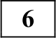 Расположите перечисленные параллели в порядке увеличения продолжительности дня I января, начиная с параллели с наименьшей
продолжительностью дня. Запишите в таблицу получившуюся последовательность цифр.

1) 40° с. ш.

Ответ:
2) 15° с. ш.
3) 15° ю. ш.

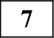 Остановите соответствие между заливом и его обозначением на карте: к каждому элементу первого столбца подберите соответствующий элемент из второго столбца. Запишите в таблицу выбранные цифры под соответствующими буквами.
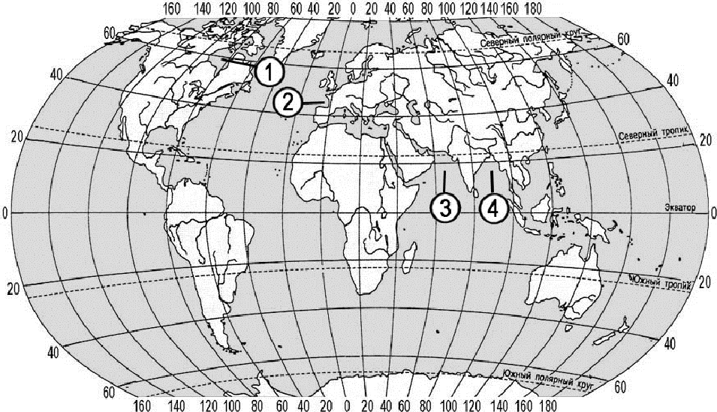

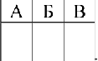
Ответ:
 | ЗАЛИВ | ОБОЗНАЧЕНИЕ НА KAPTE
А) Гудзонов |  | 1) 1
Б) Бенгальский |  | 2) 2
В) Бискайский |  | 3) 3
А Б | В | 4) 4

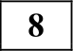 Расположите перечисленные страны в порядке возрастания в них показателя доли лиц младше 15 лет в общей численности населения, начиная со страны с наименьшим значением этого показателя. Запишите в таблицу получившуюся последовательность цифр.

1) Бразилия 2) Португалия Ответ:
3) Эфиопия

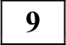 Какие три из перечисленных регионов России имеют наибольшую среднюю плотность населения? Запишите в таблицу цифры, под которыми указаны эти
территории.
- Архангельская область
- Тверская область
- Республика Марий Эл
- Курская область
- Мурманская область
- Магаданская область Ответ:

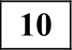 Остановите соответствие между страной и диаграммой, отражающей распределение её экономически активного населения по секторам экономики: к каждой позиции, данной в первом столбце, подберите соответствующую позицию из второго столбца. Запишите в таблицу
выбранные цифры под соответствующими буквами.

Щ промышленность сельское хозяйство сфера услуг
CTPAHA РАСПРЕДЕЛЕНИЕ ЭКОНОМИЧЕСКИ АКТИВНОГО HACEЛEHIUI
А) Египет 1)
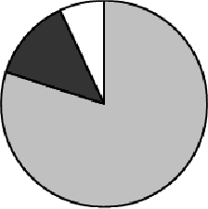
Б) Лаос
В) Франция

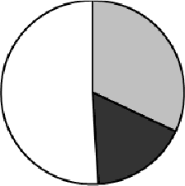

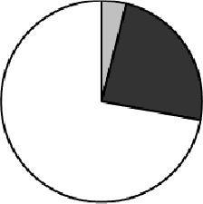

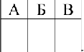
Ответ:
А Б В

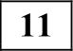 Какие из утверждений об Индии верны? Запишите все цифры, под которыми они указаны.
- Индия по форме правления является республикой.
- Страна является самой крупной в Азии по численности населения.
- В общей численности населения Индии преобладает сельское население.
- Индия обладает значительными запасами каменного угля и железных руд. Ответ:

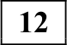 Какие три из перечисленных городов России имеют наибольшую численность населения? Запишите в таблицу цифры, под которыми указаны эти города.

- Архангельск
- Мурманск
- Пермь Ответ:
- Астрахань
- Омск
- Челябинск

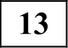 В каких трёх из перечисленных городов работают крупные металлургические комбинаты? Запишите в таблицу цифры, под которыми они указаны.
- Сыктывкар 4) Новокузнецк
- Липецк 5) Омск
- Белгород 6) Челябинск
Ответ:

10

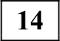 Какие из утверждений о Европейском Севере России верны? Запишите все цифры, под которыми они указаны.
- На территории Европейского Севера имеется крупная атомная электростанция.
- Европейский Север входит в число лидеров по производству целлюлозы и бумаги.
- В общей численности населения Европейского Севера преобладает сельское население.
- Большую часть территории Европейского Севера занимает природная зона арктических пустынь.
Ответ:
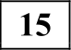 В каких из высказываний содержится информация о международной экономической интеграции? Запишите все цифры, под которыми они указаны.
- В создающейся организации Транстихоокеанского партнёрства (TTП) предполагается обеспечить высокий уровень согласования вопросов в сфере сельскохозяйственного производства.
- Продолжается процесс формирования и развития единого мирового экономического и информационного пространства, обеспечивающий ускорение оборачиваемости капитала и внедрения новых идей.
- В период с 2000 по 2010 г. в развитые страны из развивающихся ежегодно переселялись в среднем по 2,6 млн человек.
- На мировой рынок поступает до 20 % производимого в мире зерна, в основном пшеницы и кукурузы.
Ответ:

Какие из следующих выводов о тенденциях изменения объёмов промышленного производства, сделанные на основе анализа данных приведённой ниже таблицы, верны? Запишите цифры, под которыми они указаны.
Динамика объёмов промышленного производства (в % к предыдущему году)

Регион | 2011 г. | 2012 г. | 2013 г.
Ивановская область | 107,9 | 105,7 | 104,6
Самарская область | 115,6 | 106,0 | 102,8
Калужская область | l 33,5 | 125,3 | 110,2
Курская область | 106,5 | 104,6 | 103,3
- В Ивановской области в период с 2011 по 2013 г. ежегодно происходило уменьшение объёмов промышленного производства.
- В Самарской области в период с 2011 по 2013 г. ежегодно происходило увеличение объёмов промышленного производства.
- В Калужской области в период с 2011 по 2013 г. ежегодно происходило уменьшение объёмов промышленного производства.
- В Курской области в период с 2011 по 2013 г. ежегодно происходило увеличение объёмов промышленного производства.
Ответ:

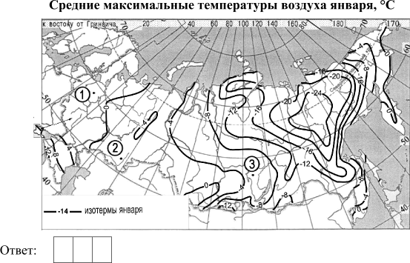
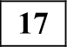 С помощью карты сравпите средние максимальные температуры воздуха января в точках, обозначенных на карте цифрами 1, 2, 3. Расположите эти точки в порядке повышения температуры. Запишите в таблицу получившуюся последовательность цифр.

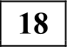 Остановите соответствие между страной и её столицей: к каждому элементу первого столбца подберите соответствующий элемент второго. Запишите в
таблицу выбранные цифры под соответствующими буквами.
CTPAHA СТОЛИЦА

А) Аргентина Б) Ливия
В) Венесуэла

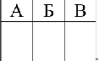
А Б В
  - Буэнос-Айрес
  - Каракас
  - Триполи
  - Анкара

Ответ:

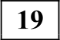
Какие три иЗ перечисленных стран являются крупными производителями и экспортёрами нефти? Запишите в таблицу цифры, под которыми эти страны указаны.

- Италия
- Нигерия
- Венесуэла Ответ:
- Португалия
- Ирак
- Япония

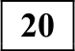 В соответствии с Законом о возврате к зимнему времени с 26 октября 2014 г. на территории страны установлено 11 часовых зон (см. карту). Исходным при

исчислении местного времени часовых зон служит московское врем—я II часовой зоны.
время

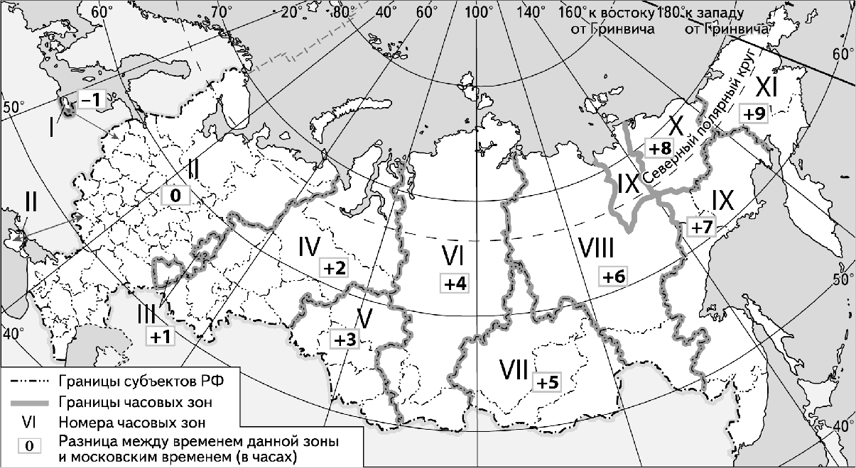

Самолёт вылетел из Красноярска (VI часовая зона) во Владивосток (IX часовая зона) в 10 часов по местному времени Красноярска. Расчётное время полёта составляет 4 часа. Сколько времени будет во Владивостоке, когда самолёт приземлится? Ответ запишите в виде числа.

Ответ:

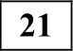 Используя данные графика, определите показатель миграционного прироста населения в России в 2010 г. Ответ запишите цифрами.

MeЖД/Hd ОДНdЯ МИГ dЦИЯ В РОССИИ

2007 2008 2009 2010 20ІІ 2012

Ответ: тыс. человек.

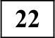 Используя данные из приведённой ниже таблицы, сравните ресурсообеспеченность стран природным газом. Расположите страны в порядке возрастания в них показателя ресурсообеспеченности, начиная со
страны с наименьшим значением этого показателя. Запишите в таблицу получившуюся последовательность цифр.

Страна | Разведанные запасы  природного газа, трлн м' (2013 г.) | Добыча газа,  млрд м’ в год (2013 г.)
1) Иран | 33,8 | 166
2) Австралия | 3,7 | 43
3) США | 9,3 | 687
Ответ:
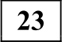 Расположите перечисленные периоды геологической истории Земли в хронологическом порядке, начиная с самого раннего. Запишите в таблицу получившуюся последовательность цифр.
- юрский
- девопский
- каменноугольный Ответ:

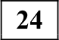 Определите страну по её краткому описанию.
Эта страна является членом EC. Особенностью её географического
положения является наличие выхода к Балтийскому морю. Страна граничит с Россией, по форме правления является республикой. Главные природные богатства страны лесные ресурсы, а также железные руды и руды цветных металлов. Страна экспортирует продукцию лесной и целлюлозно-бумажной промышленности, металлургии, высокотехнологичную машиностроительную продукцию.
Ответ:
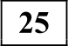 Определите регион России по его краткому описанию.
Эта область граничит с двумя европейскими странами, имеет выход
к Балтийскому морю. По её территории проходят крупные экспортные нефте- и газопроводы. В области хорошо развиты машиностроение, химическая промышленность, работает крупная атомная электростанция.
Ответ: область.

Задания выполняются с использованием приведённой ниже картъі.

147,0

Масштаб 1: 10 000
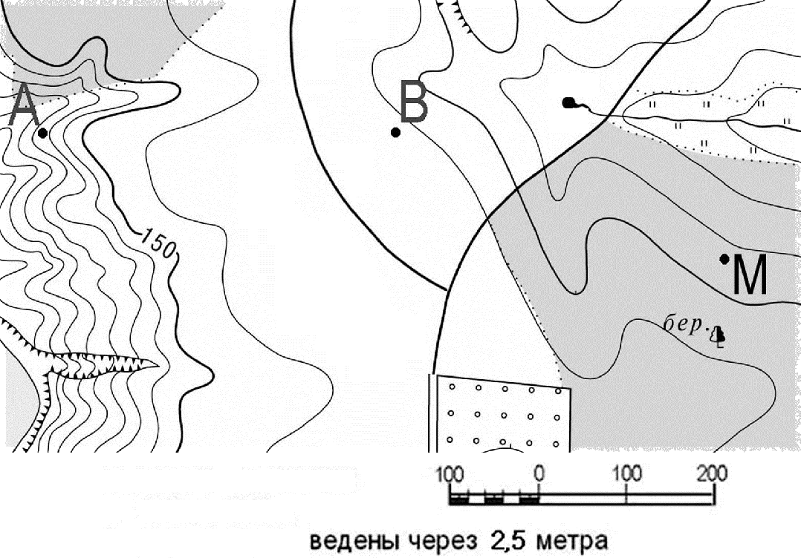
В 1 сМ 100 м
Горизонтали про

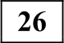 Определите по карте расстояние на местности по прямой от точки М до родника. Полученный результат округлите до десятков метров. Ответ запишите цифрами.
Ответ:

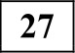 Определите азимут от точки М па родник. Ответ запишите цифрами.
Ответ: градусов.

Частъ 2
Для записи ответов на задания этой части (28—34) используйте чистъій лист. Запишите сначала номер задания (28, 29 и т. д.), а затем развёрнутый ответ на него. Ответы записъівайте чётко иразборчиво.

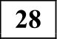 Постройте профиль рельефа местности по линии A—B. Для этого перенесите основу для построения профиля на бланк ответов, используя горизонтальный масштаб— в 1 см 50 м и вертикальный масштаб— в 1 см 5 м. Скажите
на профиле знаком «Х» положение просёлочной дороги.

155
150
145
140 140

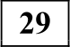 Леса — одно из главных богатств России, и продукция лесной промышленности является одной из важных статей экспорта страны. Задачи
реструктуризации экономики России требуют увеличения глубины переработки продукции, поставляемой на мировой рынок, поэтому в настоящее время в главных лесных регионах страны планируют реконструкцию существующих целлюлозно-бумажных комбинатов и выбирают места на пересечении водных и сухопутных транспортных путей для строительства новых. Одной из причин такого выбора является то, что целлюлозно-бумажное производство водоёмкое.
Скажите ещё две причины, объясняющие выбор мест для строительства ЦБК на пересечении водных и сухопутных транспортных путей. Если Вы укажете более двух причин, оцениваться будут только две, указанные первыми.

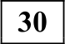 В таблице представлены данные, характеризующие изменения демографической ситуации Мексики. ПроаналиЗируйте эти данные
и спрогнозируйте, как к 2025 г. изменится (увеличится или уменьшится) доля лиц пожилого возраста в общей численности населения этой страны. Для обоснования своего ответа приведите два довода. Если Вы приведёте более двух доводов, оцениваться будут только два, указанные первыми.

Некоторые демографические показатели Мексики

Демографические  показатели | 1995 г. | 2005 г. | 2015 г. | 2025 г.  (прогноз)
Численность населения,  млн человек | 92,584 | 106,576 | 121,737 | 134,829
Рождаемость, %о | 26 | 22 | 19 | 16
Смертность, %о | 5 | 5 | 5 | 6
Средняя продолжитель-  ность жизни, лет | 72 | 74 | 76 | 78

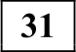 Используя данные таблицы, приведённой ниже, сравните доли населения, занятого в сельском хозяйстве, и доли сельского хозяйства в общих объёмах BBП Израиля и Ирана. Сделайте вывод о том, в какой из этих стран сельское
хозяйство играет большую роль в экономике. Для обоснования Вашего ответа запишите необходимые числовые данные или вычисления.

Социально-экономические показатели развития
Израиля и Ирана в 2012 г.

Страна | Численность населения,  млн человек | Структура занятости населения, % |  |  | Общий объём BBП, | Объём BBП, созданный всельском хозяйстве, млрд долл.
 |  | Сельское | Промышленность | Сферауслуг
Израиль | 7,9 | 2 | 18 | 80 | 253 | 7,6
Иран | 78,9 | 17 | 34 | 49 | 1300 | 117

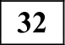 Определите, в каком из пунктов, обозначенных буквами на карте России, 1 июля Солнце будет находиться выше всего над горизонтом в 7 часов утра по солнечному времени Гринвичского меридиана. Запишите обоснование Вашего ответа.
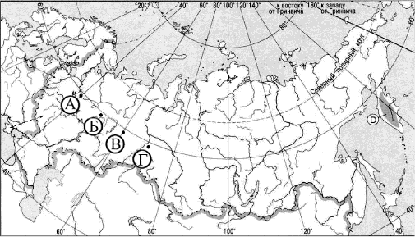
Задания 33, 34 выполняются с использовапием приведённой ниже таблицъі.
Числепность и естественный прирост населения Костромской области

 | 2012 г. | 2013 г. | 2014 г.
Численность постоянного  населения на 1 января, человек | 661 764 | 658 925 | 656 389
Среднегодовая численность  населения, человек | 660 345 | 657 648 | нет данных
Естественный прирост  населения, человек (значение показателя за год) | —2107 | —2218 | нет данных
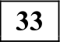 Используя данные таблицы, определите показатель естественного прироста населения (в %о) в 2013 г. для Костромской области. При расчётах используйте показатель среднегодовой численности населения. Запишите
решение задачи. Полученный результат округлите до десятых долей промилле.
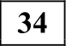 На численность населения субъектов Российской Федерации заметное влияние оказывают как естественное движение населения, так и миграции. Проанализировав данные таблицы, определите величину миграционного прироста (убыли) населения Костромской области в 2013 г. Запишите
решение задачи.

Вариант 2
Часть 1
Ответами к заданиям 1—27 являются число, последовательность цифр или слово (словосочетание). Запишите ответ в поле ответа в тексте работъі.

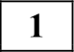 Fopoд Юргамыш имеет географические координаты 55° 23' с. ш. 64° 28' в. д. Определите, на территории какого субъекта Федерации находится этот город.

Ответ:

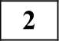 На метеостанциях 1, 2 и 3, расположенных на склоне горы, одновременно проводятся измерения температуры воздуха. В таблице показаны результаты этих измерений. Расположите эти метеостанции в порядке увеличения
их высоты над уровнем моря (от наименьшей к наибольшей). Запишите в таблицу получившуюся последовательность цифр.

Метеостанция
1
2 | 0
 | +4
Ответ:

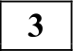 Какие из перечисленных энергетических ресурсов относятся к числу возобновляемых? Запишите все цифры, под которыми они указаны.
- гидроэнергия рек
- энергия ветра
- каменный уголь
- природный газ
Ответ:

20

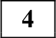 Прочитайте приведённый ниже текст, в котором пропущен ряд слов (словосочетаний). Выберите иЗ предлагаемого списка слова (словосочетания), которые необходимо вставить на место пропусков.

Самая верхняя, самая лёгкая и наиболее подвижная оболочка нашей пла- неты— это (А). Наибольшее значение для жизни, а также происходящих процессов на Земле имеет её нижний слой —
(Б), в которой находится 4/5 всей массы воздуха. Большие объёмы воздуха, обладающие однородностью свойств, называются
(В). Они постоянно перемещаются и могут долго сохранять свои свойства — влажность, направление движения, температуру и т. д., определяя погоду тех мест, куда приходят.

Выбирайте последовательно одно слово (словосочетание) за другим, мысленно вставляя на места пропусков слова (словосочетания) из списка в нужной форме. Обратите внимание на то, что слов (словосочетаний) в списке больше, чем Вам потребуется для заполнения пропусков. Каждое слово (словосочетание) может быть использовано только один раз.

  - биосфера
  - стратосфера
  - атмосфера
  - тропосфера
  - воздушная масса
  - климатический пояс

В данной ниже таблице приведены буквы, обозначающие пропущенные слова (словосочетания). Запишите в таблицу под каждой буквой номер выбранного Вами слова (словосочетания).
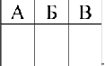
А Б В
Ответ:

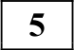 Остановите соответствие между точкой, обозначенной на карте мира, и климатическим поясом, в котором она расположена: к каждому элементу
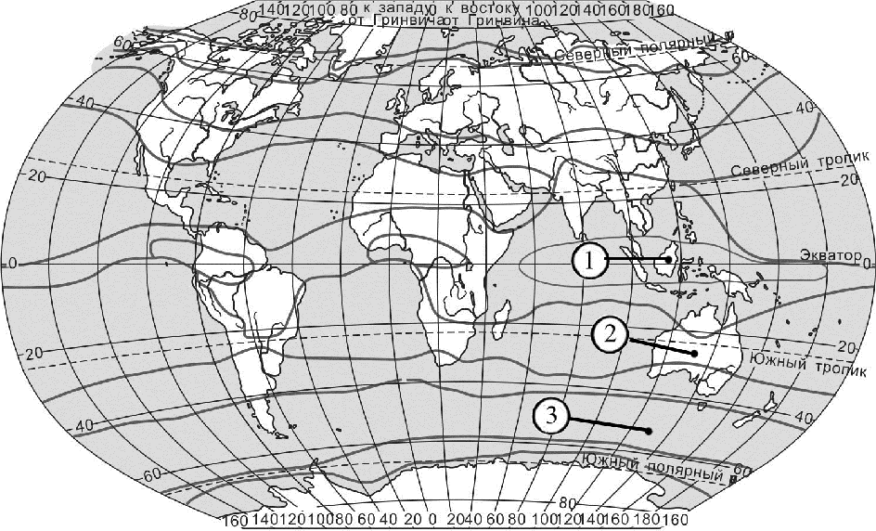
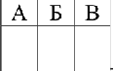
первого столбца подберите соответствующий элемент из второго столбца. Запишите в таблицу выбранные цифры под соответствующими буквами.

А) 1

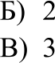

Ответ:

А Б В

КЛИМАТИЧЕСКИЙ ПОЯС
- умеренный
- тропический
- субэкваториальный
- экваториальный

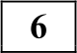 Расположите перечисленные параллели в порядке увеличения продолжительности дня 1 мая, начиная с параллели с наименьшей
продолжительностью дня. Запишите в таблицу получившуюся последовательность цифр.
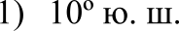
2) 15° с. ш.
3) 25° с. ш.

Ответ:

7 Остановите соответствие между заливом и его обозначением на карте: к каждому элементу первого столбца подберите соответствующий элемент из второго столбца. Запишите в таблицу выбранные цифры под соответствующими буквами.
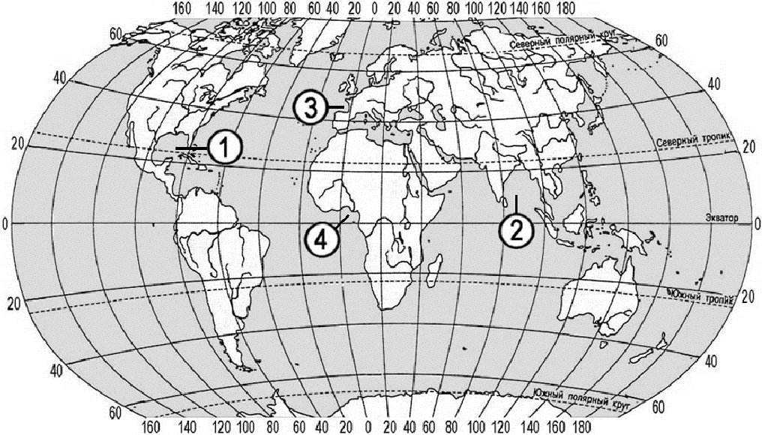

 | ЗАЛИВ | ОБОЗНАЧЕНИЕ НА KAPTE
А) Гвинейский |  | 1) 1
Б) Бенгальский |  | 2) 2
В) Бискайский |  | 3) 3
А Б | В | 4) 4
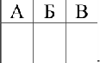
Ответ:

Расположите перечисленные страны в порядке возрастания в них показателя доли лиц младше 15 лет в общей численности населения, начиная со страны с наименьшим значением этого показателя. Запишите в таблицу получившуюся последовательность цифр.
- Аргентина
- Танзания
- Испания
Ответ:

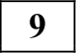 Какие три из перечисленных регионов России имеют наименьшую среднюю плотность населения? Запишите в таблицу цифры, под которыми указаны эти территории.
l ) Архангельская область
- Тульская область
- Чувашская Республика
- Магаданская область
- Мурманская область
- Кемеровская область Ответ:

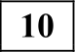 Остановите соответствие между страной и диаграммой, отражающей распределение её экономически активного населения по секторам экономики: к каждой позиции, данной в первом столбце, подберите соответствующую позицию из второго столбца. Запишите в таблицу
выбранные цифры под соответствующими буквами.

Щ промышленность сельское хозяйство сфера услуг
CTPAHA РАСПРЕДЕЛЕНИЕ ЭКОНОМИЧЕСКИ АКТИВНОГО НАСЕЛЕНИЯ
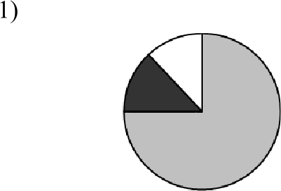
А) Камбоджа Б) Казахстан В) Франция

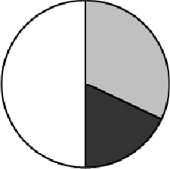

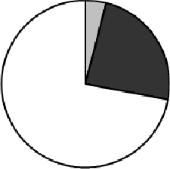

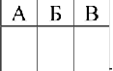
Ответ:

А Б В

Какие из утверждений о Канаде верны? Запишите все цифры, под которыми они указаны.
- В Канаде два официальных язык—а французский и английский.
- Столица Канады расположена на Тихоокеанском побережье страны.
- В общей численности населения Канады преобладает сельское население.
- Канада является крупным производителем нефти и природного газа.

Ответ:

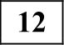 Какие три из перечисленных городов России имеют наибольшую численность населения? Запишите в таблицу цифры, под которыми указаны эти города.
- Астрахань
- Екатеринбург
- Пермь
- Краснодар
- Ижевск
- Челябинск Ответ:
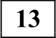 В каких трёх из перечисленных городов работают крупные металлургические комбинаты? Запишите в таблицу цифры, под которыми они указаны.
- Челябинск
- Петрозаводск
- Курск
- Липецк
S) Череповец
6) Брянск Ответ:

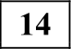 Какие из утверждепий о Центральпой России верны? Запишите цифры, под которыми опи указаны.
- Центральная Россия не имеет выхода к государственной границе России.
- Центральная Россия является важным районом производства сахарной свёклы.
- На территории Центральной России работают несколько крупных АЭС.
- На территории Центральной России разведаны крупные запасы желез-

Ответ:

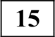 В каких из высказываний содержится информация об отраслях международной специализации? Запишите цифры, под которыми они указаны.
- Китай является крупнейшим в мире производителем угля и в то же время ежегодно импортирует большое его количество.
- Наличие крупных ГЭС, построенных в советский период, позволяет Таджикистану ежегодно производить около миллиопа тонн алюминия, являющегося главной статьёй экспорта страны.
- В создающейся организации Транстихоокеанского партнёрства (TTП) предполагается обеспечить высокий уровень согласования вопросов в сфере сельскохозяйственного производства.
- Австралия относится к числу крупнейших в мире производителей и экспортёров бокситов и глинозёма.

Ответ:

Какие из следующих выводов о тенденциях изменения объёмов промышленного производства, сделанные на основе анализа данных приведённой ниже таблицы, верны? Запишите цифры, под которыми они указаны.

Динамика объёмов промышленного производства
(в % к предыдущему году)

Регион | 2011 г. | 2012 г. | 2013 г.
Ивановская область | 107,9 | 105,7 | 104,6
Липецкая область | 110,7 | 111,1 | 107,4
Калужская область | 133,5 | 125,3 | 110,2
Курская область | 106,5 | 104,6 | 103,3

- В Ивановской области в период с 2011 по 2013 г. ежегодно происходило увеличение объёмов промышленного производства.
- В Липецкой области в период с 2011 по 2013 г. ежегодно происходило увеличение объёмов промышленного производства.
- В Калужской области в период с 2011 по 2013 г. ежегодно происходило уменьшение объёмов промышленного производства.
- В Курской области в период с 2011 по 2013 г. ежегодно происходило уменьшение объёмов промышленного производства.

Ответ:

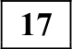 С помощью карты сравните средние максимальные температуры воздуха января в точках, обозначенных на карте цифрами 1, 2, 3. Расположите эти
точки в порядке повышения температуры. Запишите в таблицу получившуюся последовательность цифр.

Средние максимальные температуры воздуха января, °С
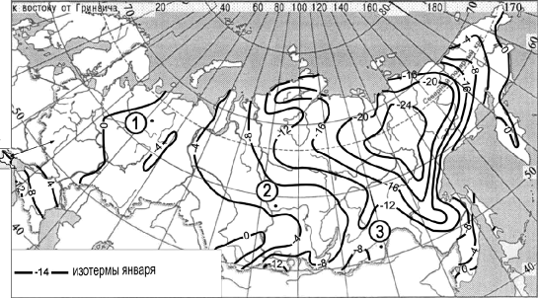
Ответ:
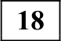 Остановите соответствие между страной и её столицей: к каждому элементу первого столбца подберите соответствующий элемент второго. Запишите в таблицу выбранные цифры под соответствующими буквами.
CTPAHA СТОЛИЦА

А) Турция
Б) Индонезия В) Пакистан

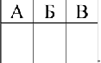
А Б В
l ) Триполи
  - Джакарта
  - Исламабад
  - Анкара

Ответ:

Какие три из перечисленных стран являются крупными производителями и экспортёрами угля? Запишите в таблицу цифры, под которыми эти страны указаны.
- Франция
- Индонезия
- Швеция
- ЮАР
- Бразилия
- Россия
Ответ:

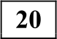 В соответствии с Законом о возврате к зимнему времени с 26 октября 2014 г. на территории страны установлено 11 часовых зон (см. карту). Исходным при

исчислении местного времени часовых зои служит московское врем—я II часовой зопы.
время

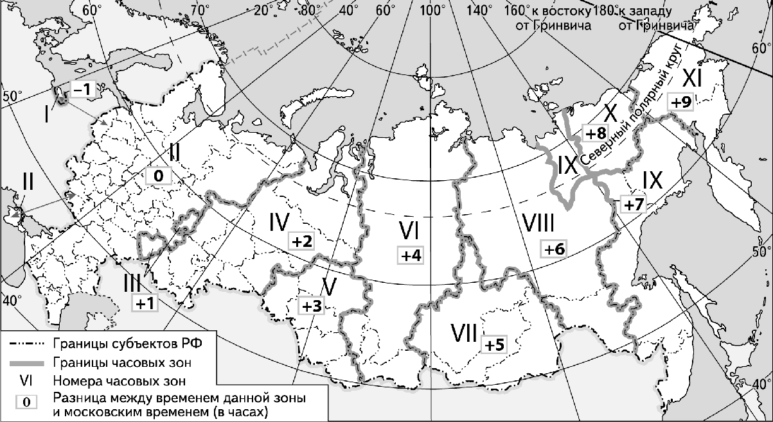

Самолёт вылетел из Новосибирска (V часовая Зона) в Хабаровск (IX часовая зона) в 10 часов по местному времени Новосибирска. Расчётное время полёта составляет 5 часов. Сколько времени будет в Хабаровске, когда самолёт приземлится? Ответ запишите в виде числа.

Ответ:

30

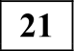 Используя данные графика, определите показатель миграционного прироста населения в России в 2012 г. Ответ запишите цифрами.

Международная миграция в России
4

56
87 283 280

19

100 --------------.----------------.-.-.-------------

_ _ -- в -- эмvіграцvія

2007 2008 2009 2010 2011 2012

Ответ: тыс. человек.

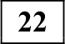 Используя данные из приведённой ниже таблицы, сравните ресурсообеспеченность стран природным газом. Расположите страны в порядке возрастания в них показателя ресурсообеспеченности, начиная
со страны с наименьшим значением этого показателя. Запишите в таблицу получившуюся последовательность цифр.

Страна | Разведанные запасы  природного газа, трлн м'  (2013 г.) | Добыча газа, млрд м•  в год  (2013 г.)
1) Австралия | 3,7 | 43
2) Алжир | 4,5 | 79
3) США | 9,3 | 687
Ответ:
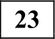 Расположите перечисленные периоды геологической истории Земли в хронологическом порядке, начиная с самого раннего. Запишите в таблицу получившуюся последовательность цифр.
- каменноугольный
- силурийский
- меловой
Ответ:

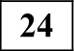 Определите страну по её краткому описанию.
Это островное государство по форме правления является республикой. Его
территория находится в Атлантическом океане в Западном полушарии. Численность его населения составляет менее миллиона человек. Основные природные ресурсы гидроэнергия рек и геотермальная энергия. Главными статьями экспорта страны является продукция рыболовства, рыбопереработки и цветной металлургии.
Ответ:
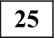 Определите регион России по его краткому описанию.
Эта республика расположена в европейской части России. Она не имеет
выхода к морю. Часть её территории находится за полярным кругом. Коренное население относится к финно-угорской языковой группе. Главными отраслями хозяйства являются лесная и целлюлозно-бумажная промышленность, добыча нефти, природного газа и каменного угля.
Ответ:

Задания 26-28 выполняются с использованием приведённого ниже фрагмента картъі.

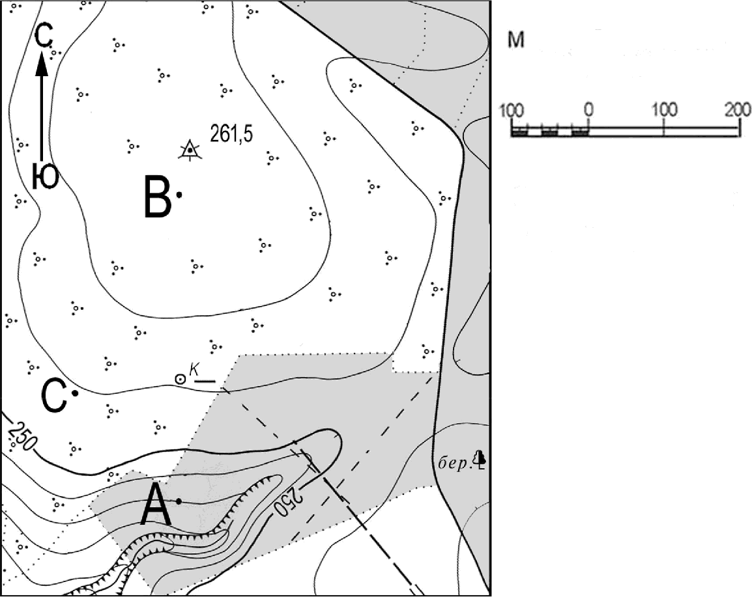
асштао 1: 10 000
В 1 см 100

Горизонтали проведены через 5 метров

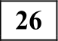 Определите по карте расстояние на местности по прямой от точки А до точки С. Полученный результат округлите до десятков метров. Ответ запишите цифрами.
Ответ: м.
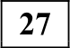 Определите азимут от точки А на точку С. Ответ запишите цифрами.
Ответ: градусов.

Часть 2
Для записи ответов на задания этой части (28—34) используйте чистъій лист. Запишите сначала номер задания (28, 29 и т. д.), а затем развёрнутый ответ на него. Ответъі записывайте чётко иразборчиво.

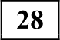

240 240
Постройте профиль рельефа местности по линии A—B. Для этого перенесите основу для построения профиля на бланк ответов, используя горизонтальный масштаб — в 1 см 50 м и вертикальный масштаб — в 1 см 10 м. Скажите на профиле знаком «•»положение колодца.

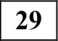 На картосхеме изображён остров, расположенный в тропических широтах.
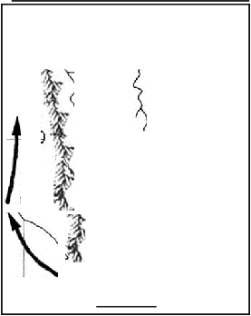
УсловНые обозНачеНия
66’ 64° _ 62°

холодные лечения
14‘

горные хребты
••
12°

10°

Объясните, почему на западном побережье этого острова выпадает наименьшее количество атмосферных осадков. Скажите две причины. Если Вы укажете более двух причин, оцениваться будут только две, указанные первыми.

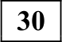 В таблице представлены данные, характеризующие изменения демогра- фической ситуации Бразилии. Проанализируйте эти данные и спрогно- зируйте, как к 2025 г. изменится (увеличится или уменьшится) доля лиц
пожилого возраста в общей численности населения этой страны. Для обоснования своего ответа приведите два довода. Если Вы приведёте более двух доводов, оцениваться будут только два, указанные первыми.

Некоторые демографические показатели Бразилии

Демографические  показатели | 1995 г. | 2005 г. | 2015 г. | 2025 г.  (прогноз)
Численность населения,  млн человек | 161,911 | 186,020 | 204,260 | 218,259
Рождаемость, %о | 22 | 18 | 14 | 13
Смертность, %о | 6 | 6 | 7 | 7
Средняя продолжитель-  ность жизни, лет | 68 | 71 | 74 | 76

3 Используя данные таблицы, приведённой ниже, сравните доли населения, занятого в сельском хозяйстве, и доли сельского хозяйства в общих объёмах BBП Индонезии и Ирана. Сделайте вывод о том, в какой из этих стран сельское хозяйство играет большую роль в экономике. Для обоснования Вашего ответа запишите необходимые числовые данные или вычисления.

Социально-экономические показатели развития
Индонезии и Ирана в 2012 г.

 | _  m | Стру  н |  | ктура за аселения | нятости  , %
Страна |  | 0
 |  |  |  | Ю | о | О z | О m з
Индонезия | 241,0 |  | 39 | 13 | 48 | 2300 | 322
Иран | 78,9 |  | 17 | 34 | 49 | 1300 | 117
Определите, в каком из пунктов, обозначенных буквами на карте России, 1 июля Солнце будет находиться ниже всего над горизонтом в 7 часов утра по солнечному времени Гринвичского меридиана. Запишите обоснование Вашего ответа.
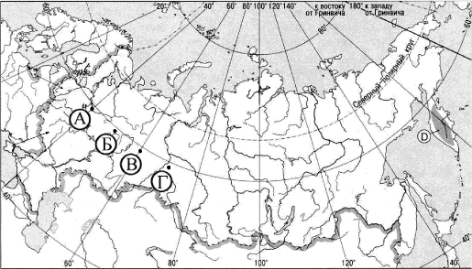

Задания 33, 34 выполняются с использованием приведённой ниже
табяицъі.

Численность и естественный прирост населения Курской области

 | 2012 г. | 2013 г. | 2014 г.
Численность постоянного населения  на 1 января, человек | i i 21 563 | 1 119 170 | 1 118 915
Среднегодовая численность насе-  ления, человек | i › 20 366 | 1 119 089 | нет данных
Естественный прирост населения,  человек (значение показателя за | —5225 | —5021 | нет данных
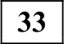 Используя данные таблицы, определите показатель естественного прироста населения (в %о) в 2013 г. для Курской области. При расчётах используйте
показатель среднегодовой численности населения. Запишите решение задачи. Полученный результат округлите до десятых долей промилле.
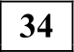 На численность населения субъектов Российской Федерации заметное влияние оказывают как естественное движение населения, так и миграции. Проанализировав данные таблицы, определите величину миграционного
прироста (убыли) населения Курской области в 2013 г. Запишите решение задачи.

